# Criar na ferramenta figma um protótipo de app para álbuns musicais

Agora vamos criar o nosso protótipo para o aplicativo de álbuns musicais. Para isso acesse figma.com, efetue o login e clique na opção New design file, conforme a imagem a seguir:

**Figura 1** - Criação de novo projeto no figma

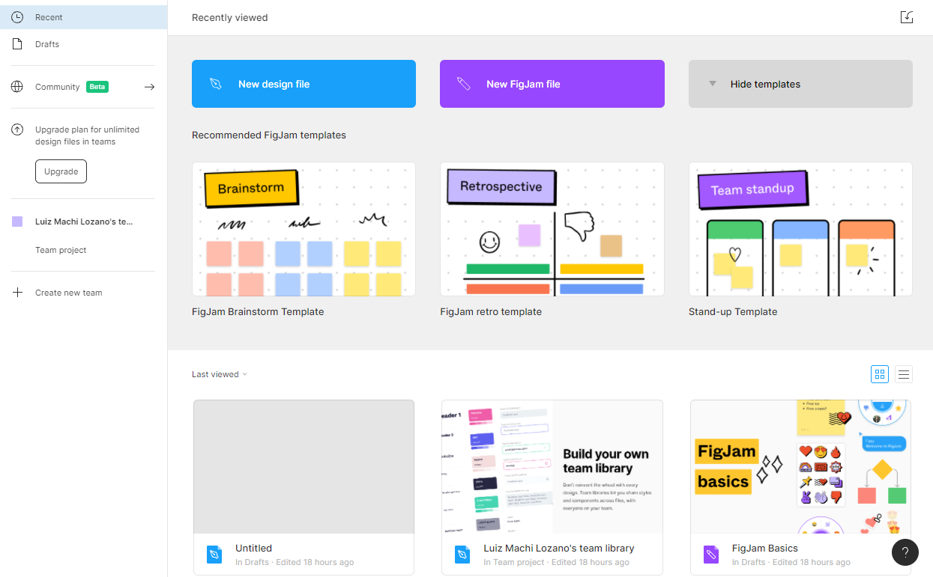

Fonte: Próprio autor – imagem 02.png

Após realizar a criação do projeto, seremos direcionados para a tela principal do projeto.

**Figura 2 -** Tela principal do projeto

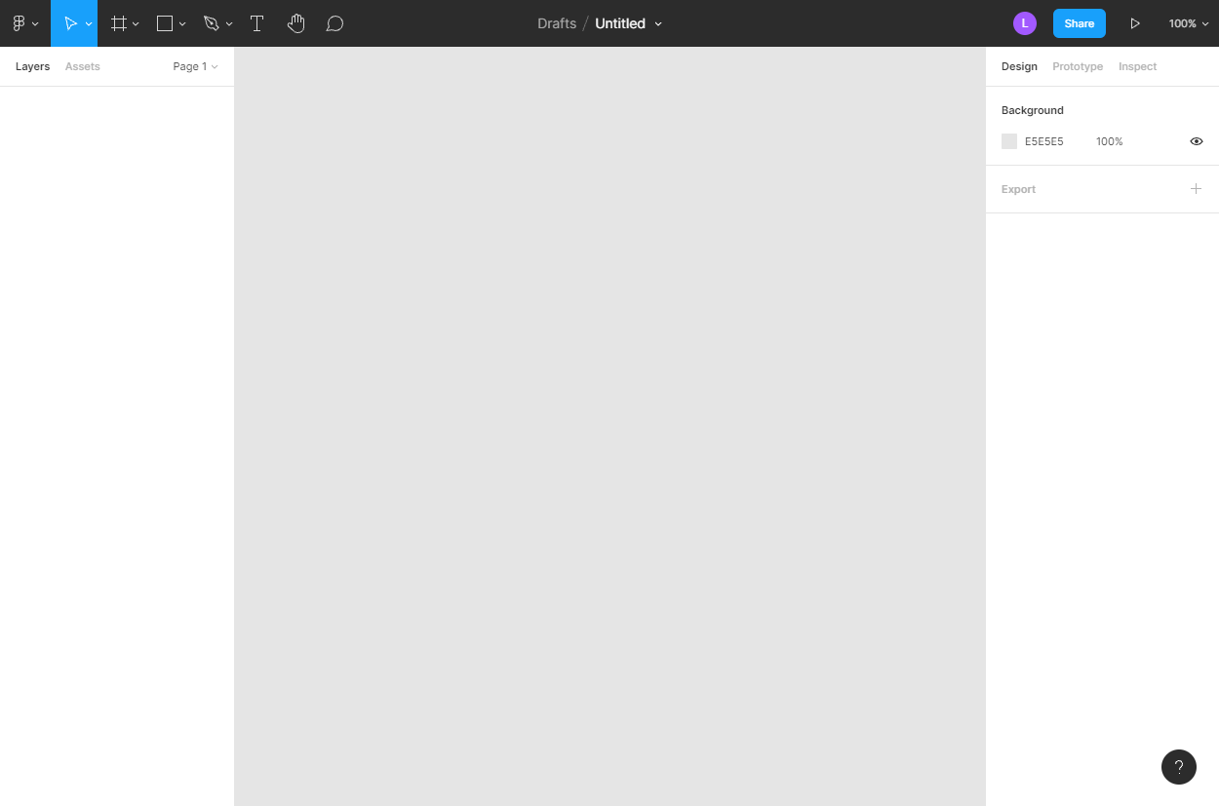

Fonte: Próprio autor – imagem 03.png

Na tela inicial do projeto, clique na opção frame (conforme quadro em vermelho) e em seguida selecione a opção à sua direita Google Pixel 2 (conforme quadro em vermelho). Note que você pode criar o design de acordo com diversos dispositivos já configurados pelo sistema.

**Figura 3 -** Escolha do tipo de frame

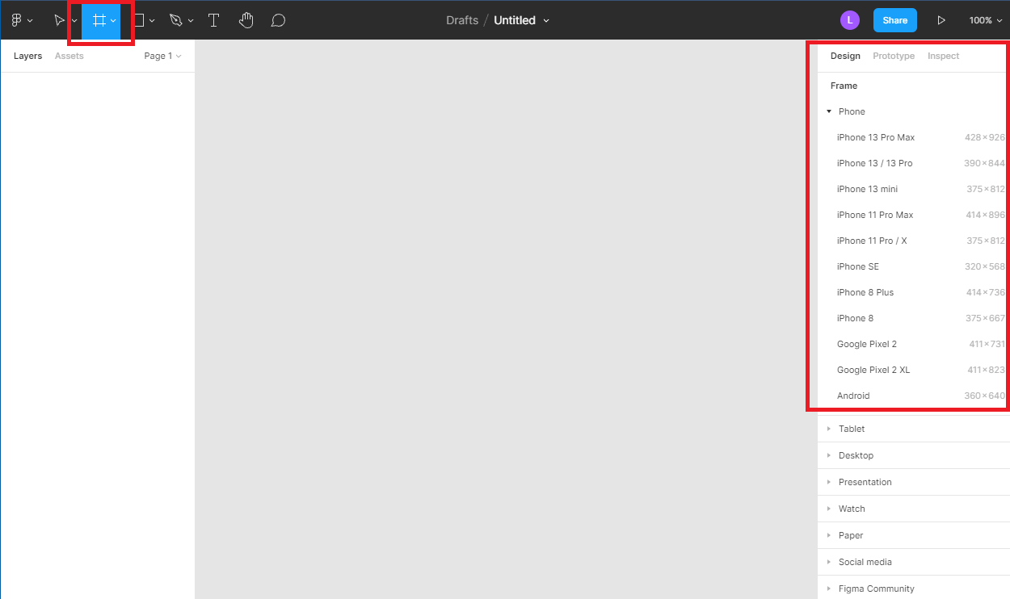

Fonte: Próprio autor – imagem 04.png

Após a seleção do dispositivo você notará que em sua tela será criado um layout parecido com a tela do aparelho escolhido:

**Figura 4 -** Tela inicial do app

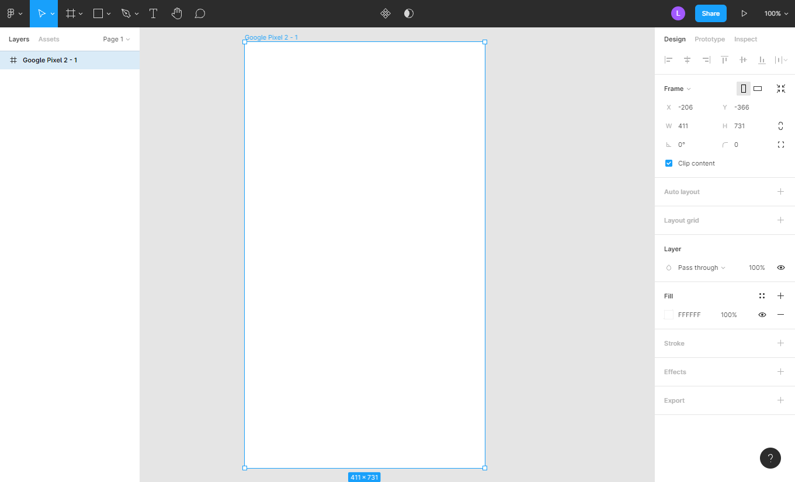

Fonte: Próprio autor – imagem 05.png

Agora acesse o site pixabay.com e busque uma imagem referente a álbuns musicais (pode ser uma imagem de sua preferência). Em nosso caso foi escolhida a imagem a seguir através da busca da palavra “disco”. Clique em download grátis para realizar o download da imagem.

**Figura 5 -** Download de Imagem no Pixabay

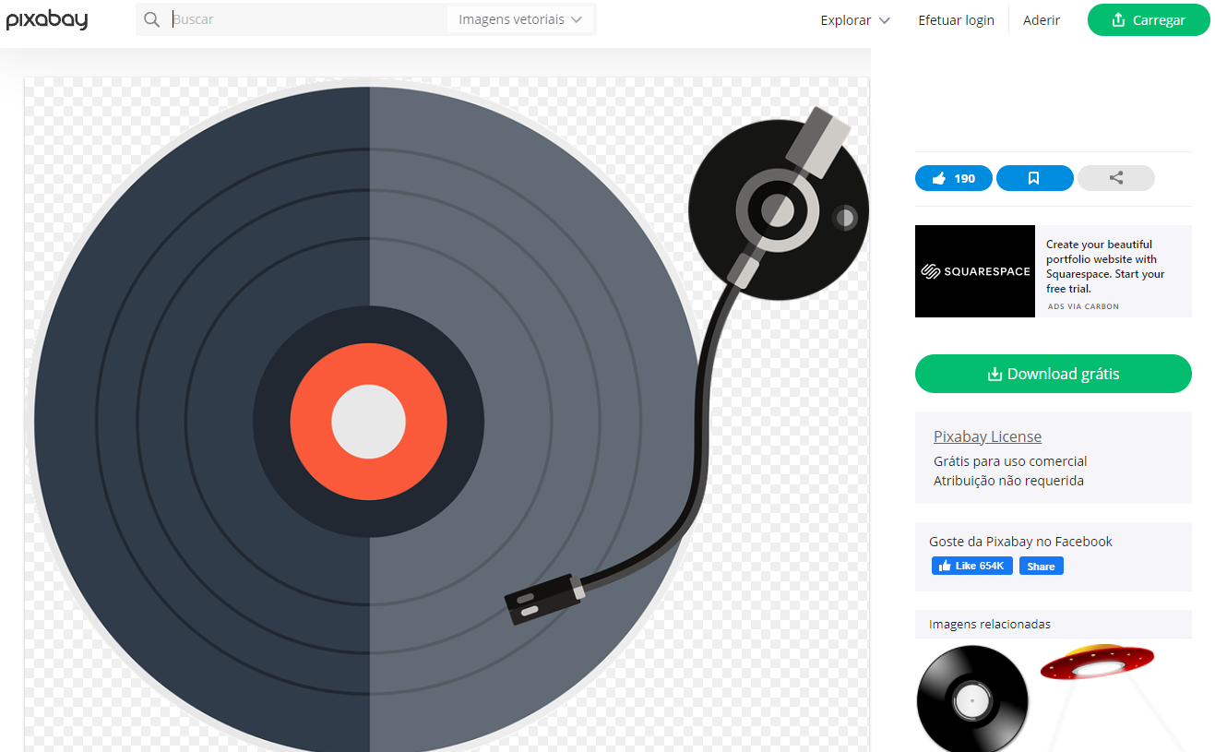

Fonte: https://pixabay.com/pt/vectors/vinil-platina-disco-m%c3%basica-dj-2241789/– imagem 06.png

Agora arraste a imagem baixada para a tela do aplicativo criada no figma. Ajuste o tamanho pra que fique proporcional à sua tela, conforme a imagem a seguir:

**Figura 6 -** Configuração de tela do splah screen

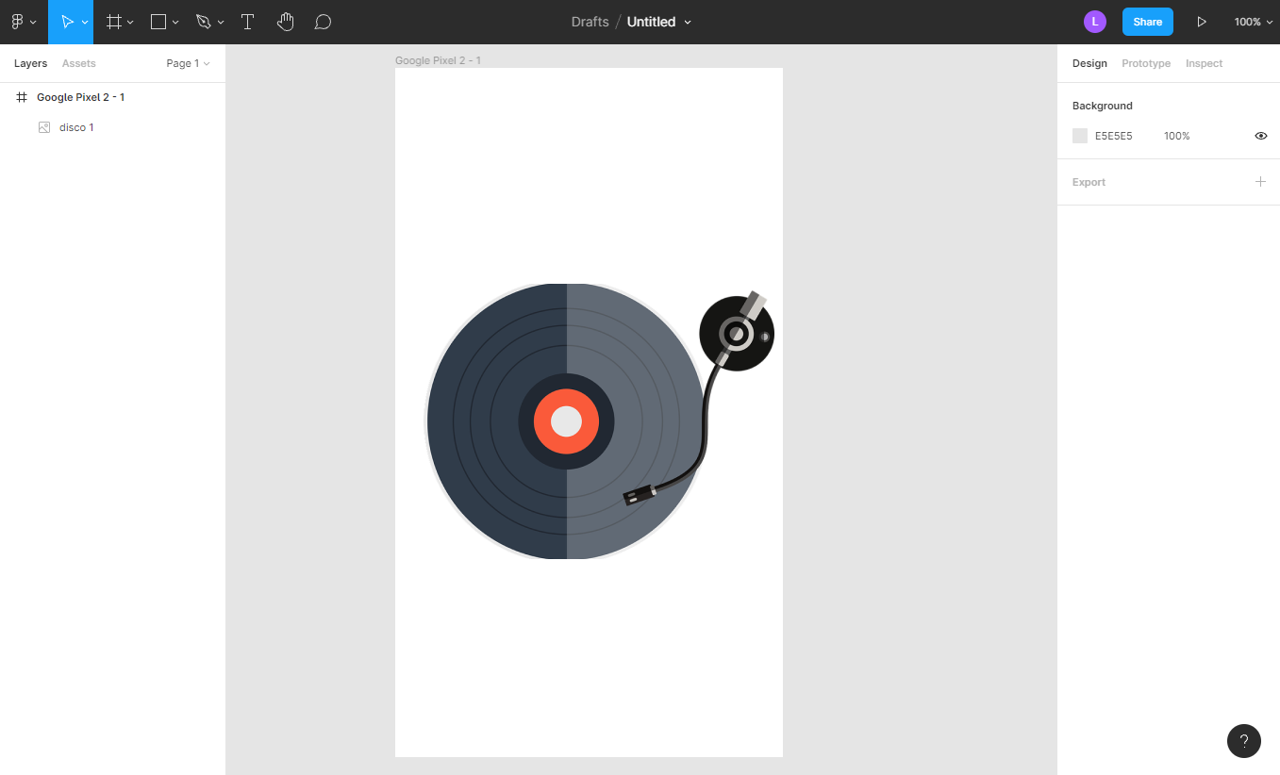

Fonte: Próprio autor – imagem 07.png

Selecione no menu superior a opção retângulo e crie um retângulo na tela, conforme a imagem a seguir:

**Figura 7 -** Inserção de Retângulo Superior

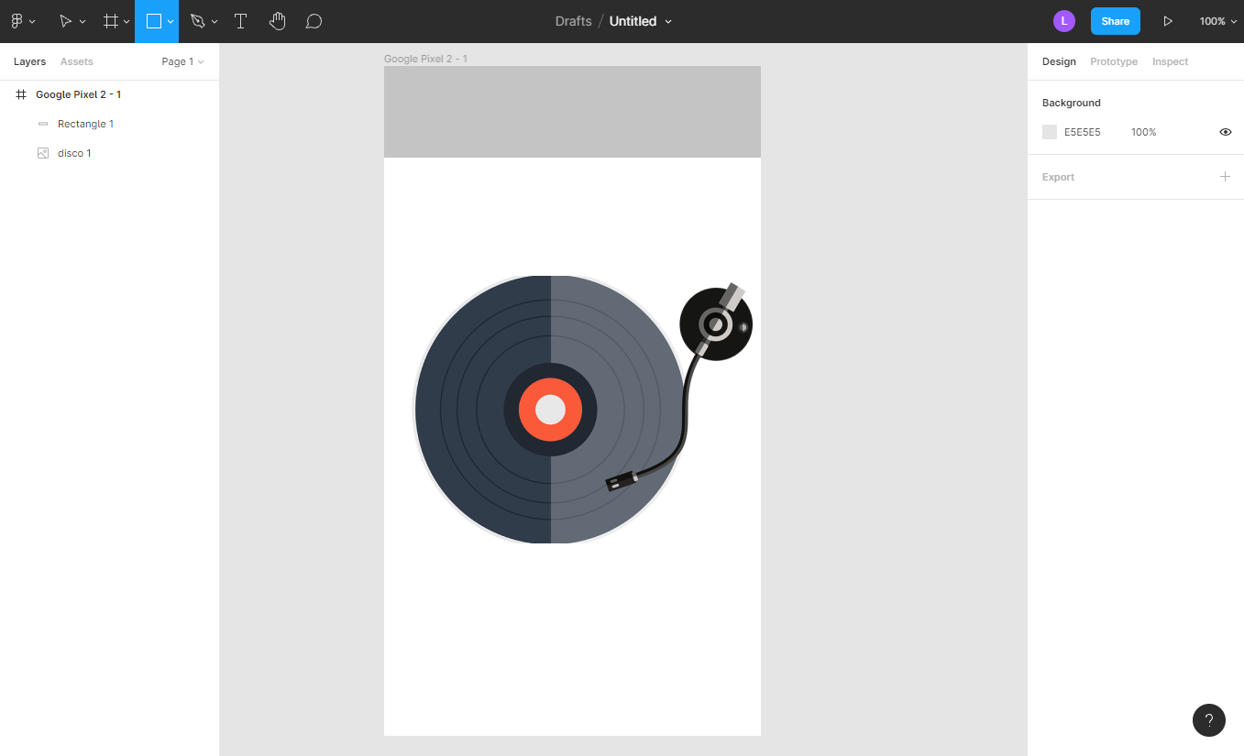

Fonte: Próprio autor – imagem 08.png

Procure no google um logo do Senai (à sua escolha), faça download e arraste-o para a tela, deixando da seguinte forma:

**Figura 8 -** Logo Senai

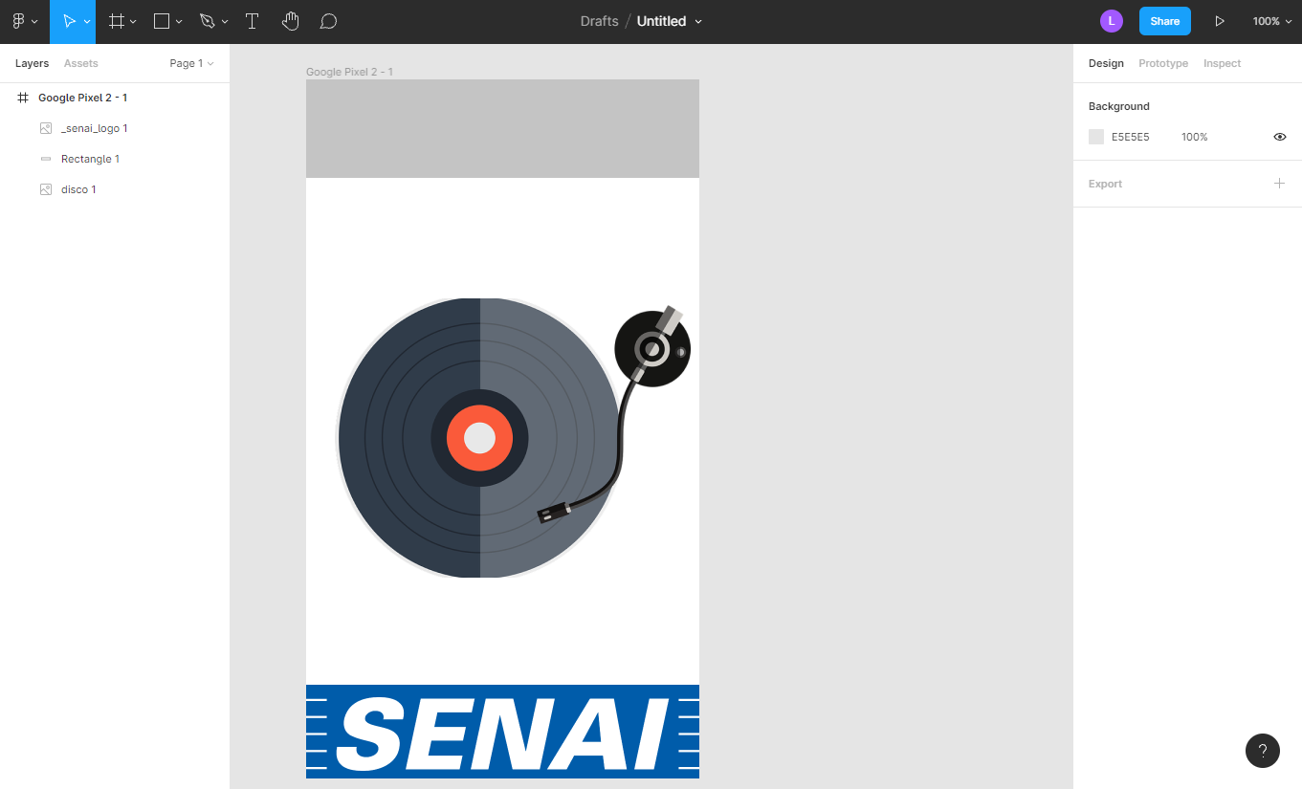

Fonte: Próprio autor – imagem09.png

No menu superior, clique na opção text e insira um texto dentro do retângulo criado anteriormente. Escreva o texto conforme a figura a seguir e defina a cor para uma tonalidade Azul de sua preferência (com o componente texto selecionado, ao lado direito você poderá customizar diversas propriedades, dentre elas fonte, tamanho, cor, etc. Ajuste o retângulo para que fique proporcional ao texto.

**Figura 9 -** Conclusão da tela de splash screen

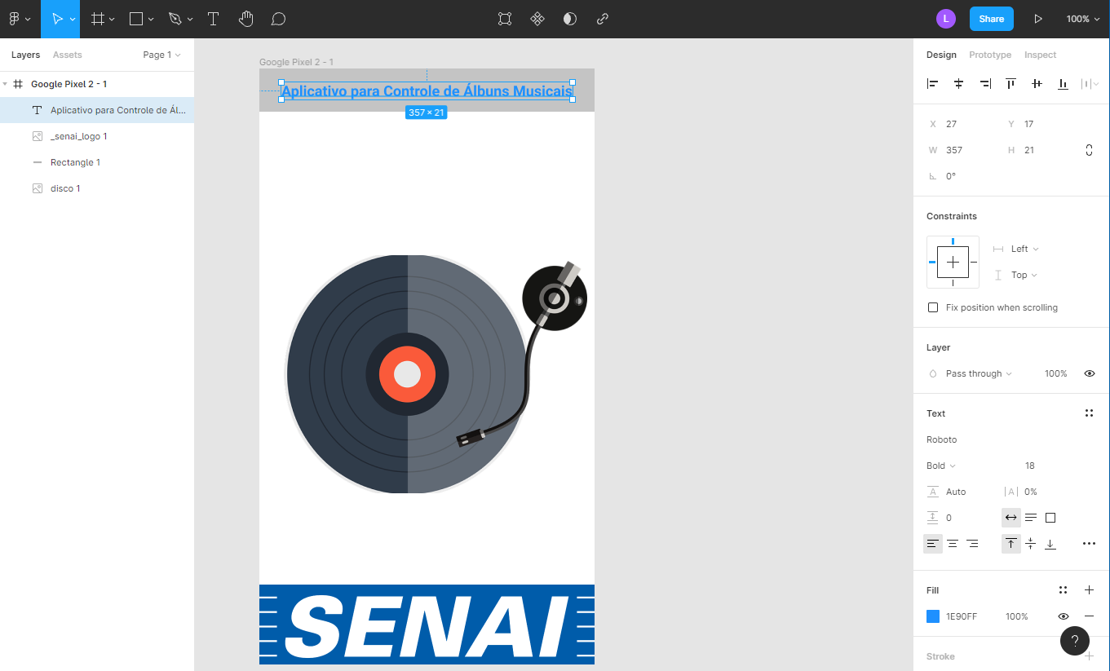

Fonte: Próprio autor – imagem10.png

Agora altere o layout da tela para 50% (no menu superior, última opção à sua direita). Selecione sua tela com todos os seus componentes e copie/cole (ctrl+C + ctrl+V). Note que agora você terá duas telas em sua área de trabalho. A primeira tela iremos considerar nossa tela de splash screen, portanto a tela que será apresentada quando o aplicativo estiver sendo inicializado (carregando). A segunda será a tela principal do nosso aplicativo.

**Figura 10 -** Copia de telas

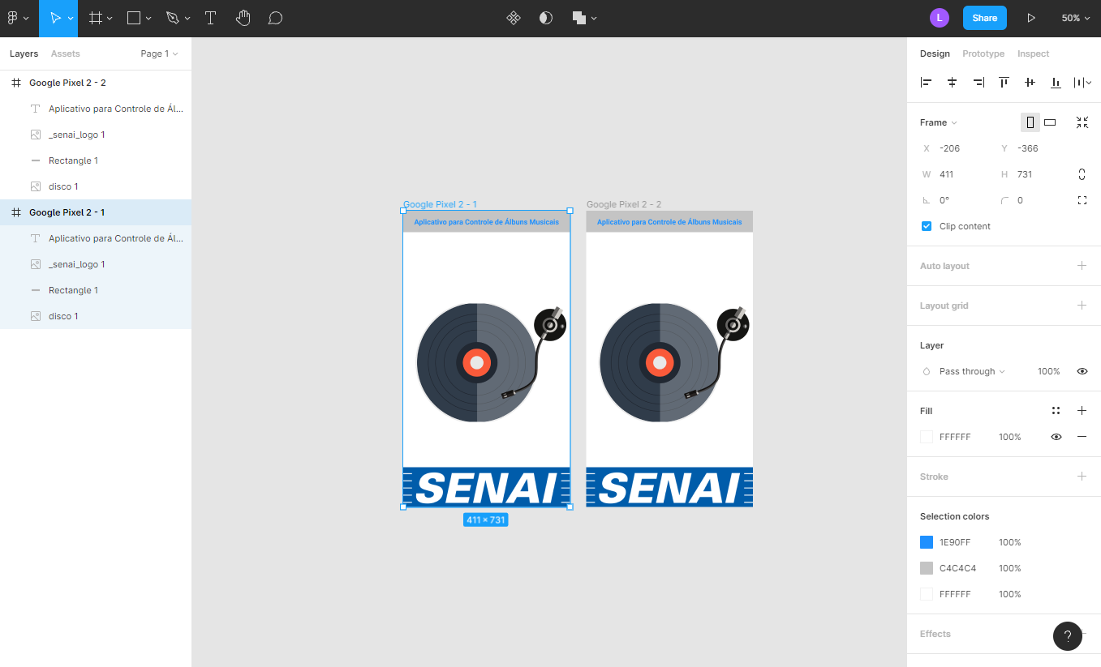

Fonte: Próprio autor – imagem11.png

Iremos agora fazer alguns ajustes em nosso projeto. Os dois primeiros ajustes é ir no menu lateral ao lado esquerdo e renomear as duas telas (clique com o lado direito do mouse e selecione a opção rename). Deixe as telas com os nomes mencionados nos quadros em vermelho. A segunda opção é renomear o projeto, para isso vá até o menu superior, clique com o botão direito do mouse e selecione a opção rename (conforme quadro em vermelho). A terceira opção é retirar a imagem do disco da tela inicial.

**Figura 11 -** Configurações Adicionais

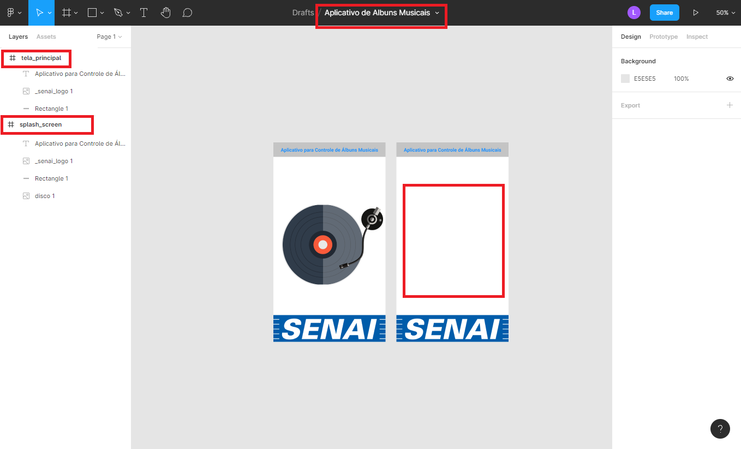

Fonte: Próprio autor – imagem12.png

Agora iremos inserir na tela principal três campos para digitação. Para isso basta selecionar um retângulo e arrastar para a tela. Em seguida selecione um texto e arraste para dentro do retângulo. Faça o procedimento três vezes, deixando sua tela da seguinte forma:

**Figura 12 -** Criação de campos de digitação

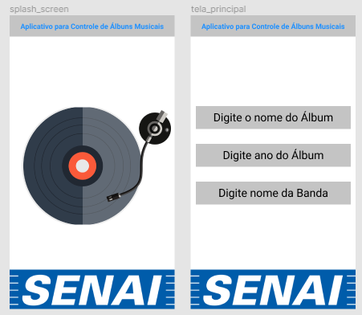

Fonte: Próprio autor – imagem13.png

Vamos agora arrastar o disco para a tela e inserir um texto para identificar que essa tela será uma tela de cadastro.

**Figura 13 -** Logo tela de cadastro

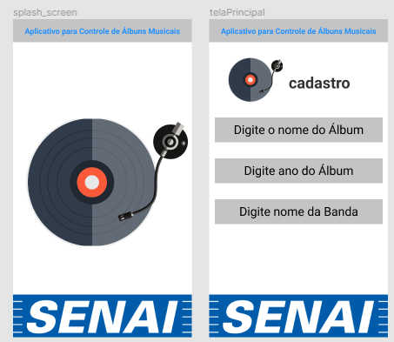

Fonte: Próprio autor – imagem14.png

Agora iremos dois botões, um para inserir uma nova banda e outro para listar as bandas existentes. Para isso arraste outro retângulo para a tela e coloque o texto nele conforme imagem a seguir. Note que o botão irá possuir uma cor diferente do campo de texto. Faça o mesmo procedimento para os dois botões.

**Figura 14 -** Inserções de botões

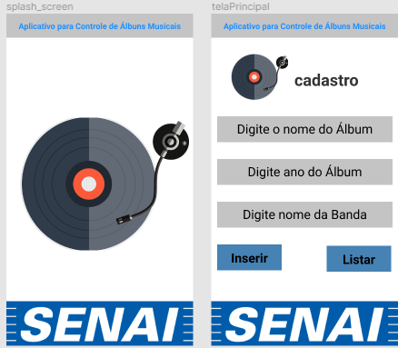

Fonte: Próprio autor – imagem15.png

Vamos agora copiar a tela de cadastro que acabamos de criar para usa-la como modelo para a última tela do nosso aplicativo, a tela de listagem. Note que iremos remover os campos para inserção de dados e também o botão listar.

**Figura 15 -** Tela de Listagem

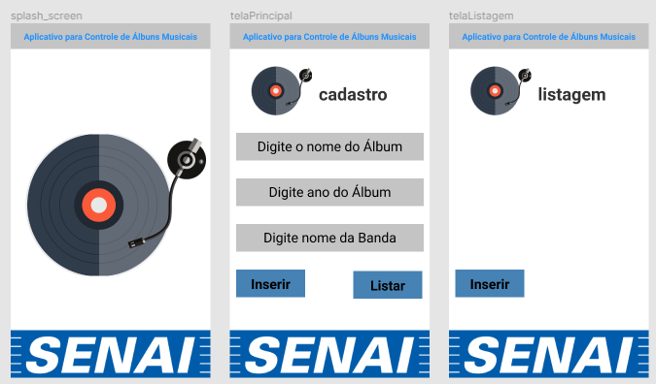

Fonte: Próprio autor – imagem16.png

Agora insira algumas linhas na tela de Listagem para simular uma lista de álbuns musicais.

**Figura 16 -** Lista de Álbuns Musicais

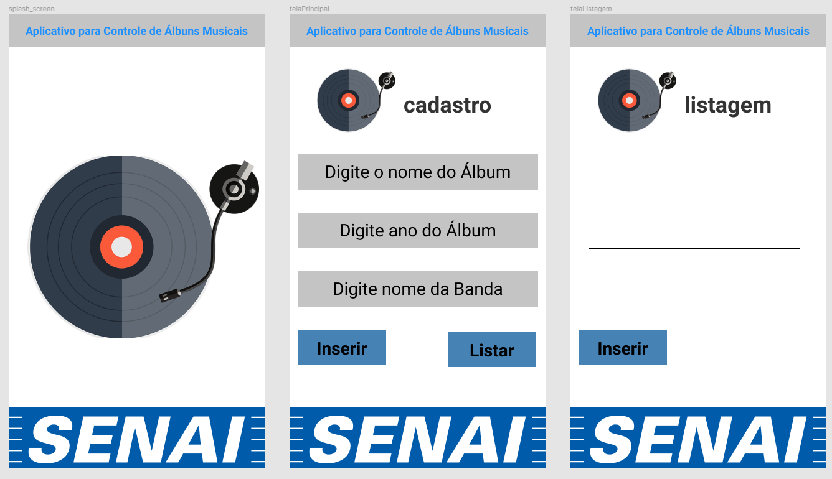

Fonte: Próprio autor – imagem17.png

Com isso concluímos a criação do protótipo do app de álbuns musicais utilizando o figma.